附件3：
标题：居中、宋体小三加粗
（来源：文明办 日期：2017年6月19日）（宋体五号居中）
正文部分要求：宋体小四、左对齐、首行缩进两字符、1.5倍行距。图片要求嵌入式、居中、宽度保持一致，图片张数需满足测评体系要求。
图片下面如果有文字说明：宋体五号居中。

例如：
特聘教授韩庆祥为我校师生作学习宣传贯彻党的十九大精神
专题辅导报告
（来源: 党委宣传部 作者: 韩玉洁 时间：2018年04月02日）
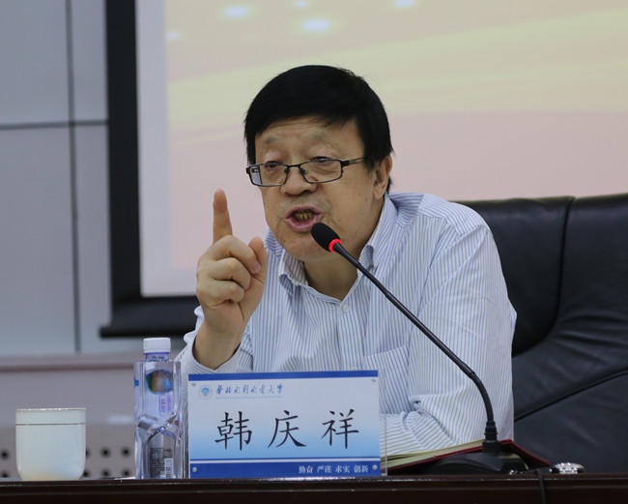
特聘教授韩庆祥以《强国时代与强国理论》为题作专题辅导报告
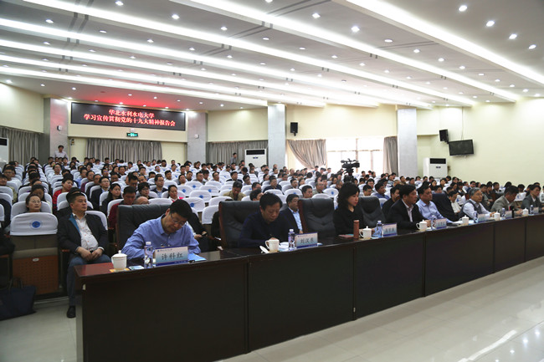
学习宣传贯彻党的十九大精神专题辅导报告会现场
（摄影：傅文骏 卜澳星）
4月1日下午，我校在龙子湖校区第一报告厅举行了学习宣传贯彻党的十九大精神报告会。特聘教授韩庆祥以《强国时代与强国理论》为题为师生作了专题辅导报告。全体在校校领导、师生代表等430余人现场聆听了报告。校党委副书记高京燕主持报告会。
韩庆祥在报告中指出，学习宣传贯彻十九大精神是我校当前和今后一个时期首要政治任务，关键是学懂弄通习近平新时代中国特色社会主义思想核心要义和逻辑体系。确定中国特色社会主义进入新时代，是整个党的十九大报告的“逻辑起点”。以习近平同志为核心的党中央是这一思想的核心地位；由大国到强国是这一思想的新的历史方位，坚持和发展中国特色社会主义是这一思想的根本主题，是实现中华民族伟大复兴的行动指南。他认为，进入新时代的依据是“历史性成就”、“历史性变革”及其“历史性影响”，回答的是从何而来的问题。进入新时代的标志是十九大报告所讲的“三个意味着”，回答的是“从何出发”的问题。第一个意味着就是“久经磨难的中华民族迎来了从站起来、富起来到强起来的伟大飞跃”。第二个和第三个“意味着”主要讲强大的标志。进入新时代的目标是“五个时代”，回答的是“向何处”的问题。
韩庆祥指出，习近平为核心的党中央书写的主线是从大国到强国。就是回答在新时代的背景下，坚持和发展什么样的中国特色社会主义，怎样坚持和发展中国特色社会主义。他认为，习近平新时代中国特色社会主义思想的核心要义可以从“八个明确”、“十四个坚持”中提炼出来，主要体现为十个方面。一是历史方位论。也就是进入新时代的依据、标志、目标。是总依据、总布局和总任务。二是民族复兴论。进入新时代，大国成为强国，必然把民族复兴作为历史使命。三是人民中心论。大国到强国的出发点和落脚点是促进公平正义、增进人民福祉，中国梦归根结底是人民的梦。把人民当作中心、目的和尺度。四是发展理念论。大国到强国的根本之道、评价尺度和标准就是创新、协调、绿色、开放、共享，五大发展理念。五是两大布局论。大国到强国的总体方略是“五位一体”总体布局和“四个全面”战略布局，是实现现代化的总体方略。六是战略安排论。十九大报告的第四部分，主要讲实践层面的新征程。一个关键期、两个总战略是主要内容。七是强军战略论。富国必须强军，强国必须强军。八是人类共同论。构建人类命运共同体，实现强起来的国际环境、国际战略和国际关系。九是深化改革论。发展出题目，改革做文章。改革是决定中国命运和人民幸福的关键，是实现中华民族伟大复兴的关键。十是强大政党论。党的领导是中国特色社会主义最本质的特征和最大优势。强大的政党是大国走向强国的政治保证。
校党委副书记高京燕在总结讲话中指出，韩庆祥教授的报告高屋建瓴，深入浅出，既有理论的高度，又有实践的广度，更有思维的深度。报告对习近平中国特色社会主义思想作了科学的解读，从历史方位论、民族复兴论、人民中心论、发展理念论、两大布局论、战略安排论、强军战略论、人类共同论、深化改革论、强大政党论十个方面介绍了他对习近平新时代中国特色社会主义思想核心要义的概括，并对蕴含其中的逻辑关系进行了深入细致的剖析。这场报告对我们深入学习理解党的十九大精神和习近平新时代中国特色社会主义思想意义重大。
报告会结束后，韩庆祥教授又会见了马克思主义学院的主要领导、教研室主任和教师代表，分别就学院师资队伍建设、人才培养、学科建设、课程建设、科学研究等方面进行了交流，并提出了自己的建议。
韩庆祥教授简介：
韩庆祥，全国政协委员，中共中央党校校务委员，副教育长兼科研部主任，一级教授，博士生导师，中央政治局第11次集体学习主讲专家。中国人学学会副会长、中国马克思主义哲学史学会副会长、中国马克思恩格斯研究会副会长、北京市哲学学会副会长。全国宣传文化系统四个一批人才，国家第一批哲学社会科学领军人才，中央组织部联系的高级专家。主要从事马克思主义哲学、政治哲学、马克思主义理论、马克思主义人学和中国问题研究。

